Клуба «Личность»

(для старшеклассников)

* Час общения «Путь к себе»
* Классный час «Человек живёт

среди людей»

* Дискуссия «Что значит быть

интеллигентным человеком?»

* Дискуссия «Смысл жизни»
* Час общения «Свобода и

ответственность»

* Круг общения «Что значит

быть счастливым?»

* Круглый стол «Что такое

толерантность?»

* Беседа «Совесть и честность»
* Дискуссия «Как стать

честным?»

* Дискуссия «К чему стремятся

люди»

* Практикум «Познай себя»
* Круглый стол «Человек живёт

среди людей»

* Беседа-рассуждение

«Встречают по одежке»

* Практикум «Хорошие

манеры»

* Беседа «Общение – это

искусство»

* Урок-практикум «Этикетка»

*Педколлектив*

*учреждения образования продолжает работу по использованию интерактивных методов воспитания*

*в духовно-нравственном,*

*этическом воспитании обучающихся, в воспитании культуры семейных отношений*

*Приглашаем к сотрудничеству!*

*Наш адрес:*

РБ, 231455 Гродненская обл.,

Кореличский р-н, агр.Цирин, ул.Школьная, д.5

Тел.: (01696)27662

E-mail:

[shckola.tzirinskaya@yandex.by](mailto:shckola.tzirinskaya@yandex.by)

Отдел образования,

спорта и туризма

Кореличского райисполкома

ГУО «Циринский учебно-педагогический комплекс детский сад –средняя школа»

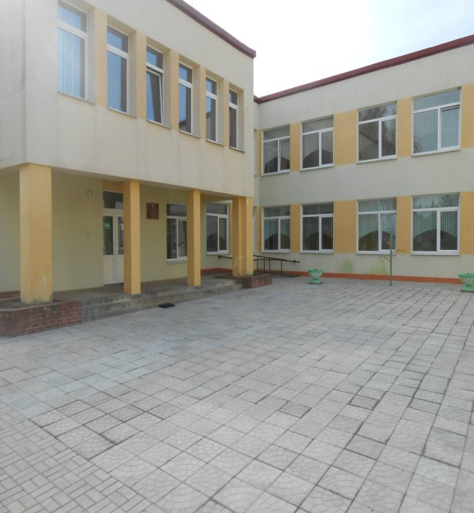

**Ресурсный**

**центр**

**по формированию морального самосознания личности учащихся средствами интерактивных методов воспитания и этического театра**

**2014**

**Ресурсный центр располагает материалами из опыта работы по формированию нравственного самосознания обучающихся средствами:**

Предмета «Русский язык и литература:

(планы-конспекты уроков)

* «Люблю тебя, Петра

творенье!»(Образ города в

художественных произведениях

19 века)

* «Что такое творится с людьми?» (по рассказу В.М.Шукшина «Обида»)
* «Зарубки на сердце» (по рассказу К.Г.Паустовского «Телеграмма»)
* «Почва, на которой возможен рост» (по повести А.де Сент-Экзюпери «Маленький принц»)
* «Н.М.Рубцов. «Звезда полей»
* Конференция по творчеству А.П.Чехова «В человеке должно быть всё прекрасно»

Этического театра:

(сценарии театральных представлений)

* «Лесная сказка»
* «Сохраним нашу планету»
* «Змей – Еремей»

Интерактивных методов воспитания

(для обучающихся среднего школьного возраста)

* Классный час «Есть на свете

такая дружба, такое чувство есть

на земле»

* Беседа с элементами тренинга «Сила слова или яд сквернословия»
* Занятие в тренинговом режиме «Я – уникальная и неповторимая личность»
* Классный час «быть белой вороной легко»
* Игра на развитие толерантности «Большой костёр»
* Внеклассное мероприятие «Моё настроение и темперамент»

# Большая психологическая игра для школьников «Дом наших отношений»

# Воспитательное мероприятие

# «Спеши делать добро»

# Воспитательное занятие в форме игры по теме "Моделирование толерантного взаимодействия в коллективе"

Курса «Человек в мире ценностей»

(разработки занятий с младшими школьниками)

* Правила общения с

окружающимися

* Режим дня- основа жизни человека
* Добро и зло
* Жизнь – радуга
* Правила приличия в житейских ситуациях
* Правила поведения на уроке и на перемене
* Чтобы радость людям дарить, надо добрым и вежливым быть
* Что такое сотрудничество?
* Обман и его последствия
* Природа – наш дом
* Судьба природы – наша судьба
* Забота о маленьких